INDIA
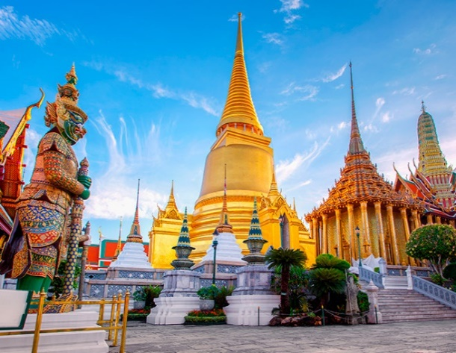
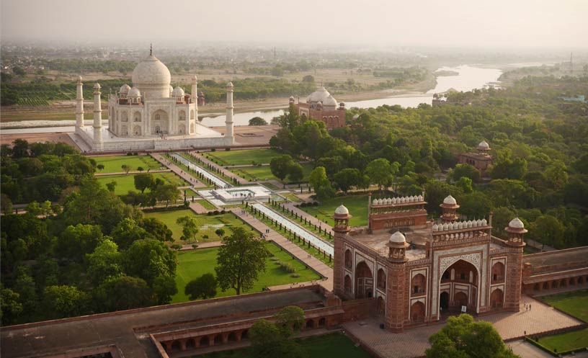

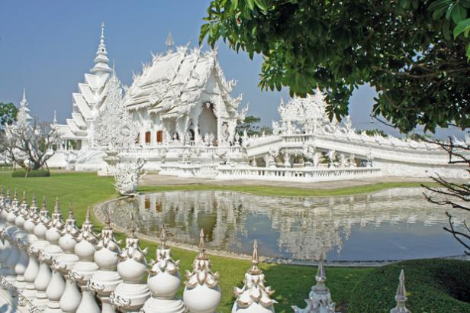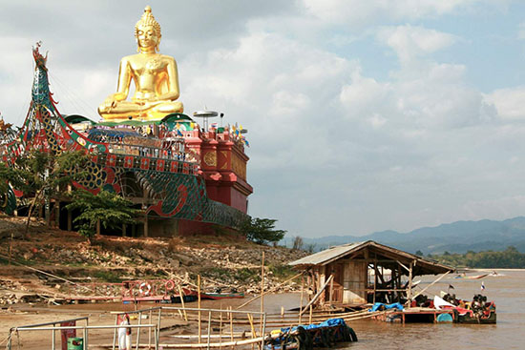

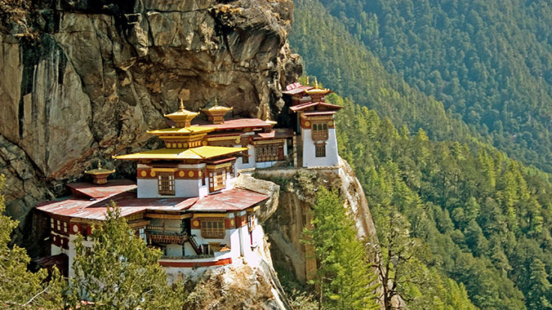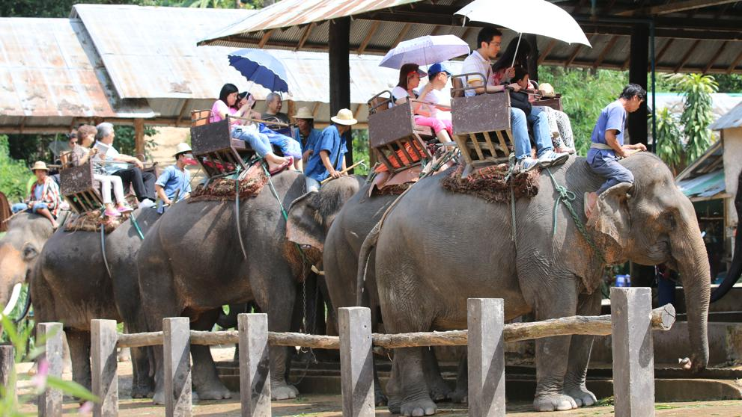

9 EXTENSIÓN A TÍBET 4 DÍAS / 3 NOCHES

ITINERARIO

Día 1: Llegada a Lhasa
A la llegada al aeropuerto de Gonggar, recibimiento y bienvenida, traslado al hotel. Alojamiento por la noche en el hotel.
Lhasa, la capital de la Región Autónoma del Tíbet con una altitud de 3650 metros sobre el nivel del mar, apodada Ciudad de la Luz del Sol, es la ciudad más alta del mundo. Esta antigua ciudad en expansión, que se estableció hace 1.300 años, es el centro político, económico y cultural de la región, así como un lugar sagrado del budismo tibetano Un recorrido al techo-del-mundo es el sueño para muchas personas. Un recorrido típico de Lhasa toma 4 días (3 noches), que cubre todos los sitios necesarios en Lhasa: el Palacio Potala, el Templo Jokhang, la floreciente Calle Barkhor, el Parque Norbulingka, el Monasterio Drepung y el Monasterio Sera.

Día 2: Lhasa
Por la mañana después del desayuno, City Recorrido visitando Sera (que alberga tres colegios construidos en los siglos XV y XVI y que son famosos por los "Debates de las Escrituras Budistas"), Jokhang (la antigua residencia de invierno del Dalai Lama, y reverenciado desde el siglo VII) y el Bazar Barkhor (donde puede disfrutar del regateo con los proveedores locales tibetanos, por artesanías que raramente sean vistas en otras partes del mundo). Tarde libre para el ocio. Alojamiento por la noche en el hotel.

Día 3: Lhasa
Por la mañana después del desayuno, Recorrido de la ciudad visitando el Palacio Potala y el Monasterio Norbulinka construido en 1751 DC como palacio de verano del Dalai Lama. Tarde libre para el ocio. Alojamiento por la noche en el hotel.

Día 4: Lhasa/Fin
Por la mañana después del desayuno, traslado al aeropuerto, a la hora indicada, para el vuelo a su posterior destino.

Nota: Este recorrido se puede ampliar aún más según sus necesidades.

COSTO: VÁLIDO DEL 15 DE ABRIL DE 2020 AL 30 DE JUNIO DE 2020

OPCIÓN A
 | NUMERO  DE PASAJEROS | OPCIÓN A
INDIVIDUAL TODO EL TIEMPO | 1 | 1,926
DOBLE COMPARTIDA P.P. | 2 A 4 | 1,177
DOBLE COMPARTIDA P.P. | 5 A 9 | 967
ADICIONAL HAB IND. P.P. |  | 203
*Con alojamiento en hoteles de primera clase, tales como Lhasa

OPCIÓN B
 | NUMERO  DE PASAJEROS | OPCIÓN B
INDIVIDUAL TODO EL TIEMPO | 1 | 2,183
DOBLE COMPARTIDA P.P. | 2 A 4 | 1,297
DOBLE COMPARTIDA P.P. | 5 A 9 | 1,089
ADICIONAL HAB IND P.P. | ----- | 337
*Con alojamiento en hoteles de lujo tales como Four Point Sheraton / similar (Lhasa)

COSTO: VÁLIDO DEL 01 DE JULIO DE 2020 AL 30 DE SEPTIEMBRE DE 2020

OPCIÓN A
 | NUMERO  DE PASAJEROS | OPCIÓN A
INDIVIDUAL TODO EL TIEMPO | 1 | 2,080
DOBLE COMPARTIDA P.P. | 2 A 4 | 1,246
DOBLE COMPARTIDA P.P. | 5 A 9 | 1,020
ADICIONAL HAB IND. P.P. |  | 231
*Con alojamiento en hoteles de primera clase, tales como Kyichu (Lhasa)

OPCIÓN B
 | NUMERO  DE PASAJEROS | OPCIÓN B
INDIVIDUAL TODO EL TIEMPO | 1 PASAJERO | 2,354
DOBLE COMPARTIDA P.P. | 2 A 4 PASAJEROS | 1,434
DOBLE COMPARTIDA P.P. | 5 A 9 PASAJEROS | 1,190
ADICIONAL HAB IND P.P. |  | 391
*Con alojamiento en hoteles de lujo tales como Four Point Sheraton (Lhasa)

TARIFA AÉREA ADICIONAL:
Ktm / Lxa / Ktm | Usd 950 por persona con impuestos incluidos
Nota: Las Tarifas están sujetas a cambios por parte de las aerolíneas. Vuelo opera sólo los martes, jueves y sábados.

EL PRECIO INCLUYE:
- 3 noches de alojamiento en los hoteles mencionados.
- Desayuno diario.
- Todos los traslados, visitas guiadas y excursiones con aire acondicionado, en vehículo amplio.
- Guías locales de habla inglesa en cada ciudad, durante las visitas guiadas.
- Entradas a todos los monumentos / lugares de visita.
- Permiso de viaje al Tíbet.
- Lugares para Maletas (2 piezas de equipaje por persona).
- Todos los impuestos gubernamentales aplicables, incluyendo impuesto de servicio 5% GST.
- Asistencia en hoteles y aeropuertos.
EL PRECIO NO INCLUYE:
- Arancel Visa Urgente al Tíbet Usd 145 por persona
- Gastos personales como llamadas de teléfono, bebidas alcohólicas y no alcohólicas, etc.
- Tarifas aéreas y tasas aeroportuarias
- Propinas, exceso/recargo de seguro
- Arancel de cámara de fotos/vídeo.
- Cualquier otro gasto que no esté incluido en los servicios antes mencionados.

HOTELES OPCIÓN A:
CIUDAD | HOTELES | SITIOS WEB
Lhasa | Kyichu | www.lhasakyichuhotel.com

HOTELES OPCIÓN B:
CIUDAD | HOTELES | SITIOS WEB
Lhasa | Four Point Sheraton | www.starwoodhotels.com
Nota: El horario de Check-in / Check out es a las 12:00 horas en todos los hoteles.

NOTA: Existen restricciones para visitar Lhasa (Tíbet) para los Diplomáticos, Periodistas, Ex Personal del Ejército y Empleados del Gobierno. Favor de avisarnos la profesión del cliente al momento de la reserva.

PRECIOS SUJETOS A DISPONIBILIDAD Y CAMBIO SIN PREVIO AVISO

